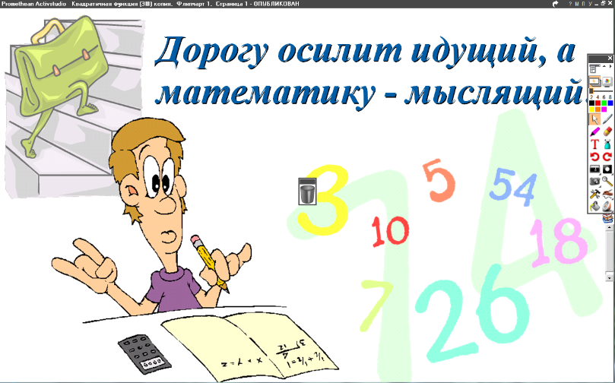
06.04.2022
6 класс
Математика
Тема. Сравнение положительных десятичных дробей.
Цель: уметь сравнивать две дроби.

- Изучение нового материала:
- записать определение стр. 146 п. 4.2.
В дробной части десятичной дроби можно приписать справа нули – получится дробь, равная данной.
Если в дробной части десятичной дроби имеются справа нули, то их можно отбросить – получится дробь, равная данной.
Из двух десятичных положительных дробей больше та, у которой целая часть больше; при равенстве целых частей больше та дробь, у которой цифра разряда больше; при равенстве целых частей и цифр разряда десятых больше та дробь, у которой цифра разряда сотых больше и т. д.
Домашнее задание: № 746 стр.147.
Задание, выполненное в письменном виде, должно быть сфотографировано и отправлено в виде файла.
Для обратной связи можно использовать электронную почту: n.p.pukhalskaya@mail.ru, социальную сеть ВК.


